2015年下半年试题三
阅读下列说明和UML图，回答问题1至问题3，将解答填入答题纸的对应栏内。
【说明】
某出版社拟开发一个在线销售各种学术出版物的网上商店（ACShop），其主要的功能需求描述如下：
（1）ACShop在线销售的学术出版物包括论文、学术报告或讲座资料等。
（2）ACShop的客户分为两种：未注册客户和注册客户。
（3）未注册客户可以浏览或检索出版物，将出版物添加到购物车中。未注册客户进行注册操作之后，成为ACShop注册客户。
（4）注册客户登录之后，可将待购买的出版物添加到购物车中，并进行结账操作。结账操作的具体流程描述如下：
①从预先填写的地址列表中选择一个作为本次交易的收货地址。如果没有地址信息，则可以添加新地址。
②选择付款方式。ACShop支持信用卡付款和银行转账两种方式。注册客户可以从预先填写的信用卡或银行账号中选择一个付款。若没有付款方式信息，则可以添加新付款方式。
③确认提交购物车中待购买的出版物后，ACShop会自动生成与之相对应的订单。
（5）管理员负责维护在线销售的出版物目录，包括添加新出版物或者更新在售出版物信息等操作。
现采用面向对象方法分析并设计该网上商店ACShop，得到如图3-1所示的用例图和图3-2所示的类图。
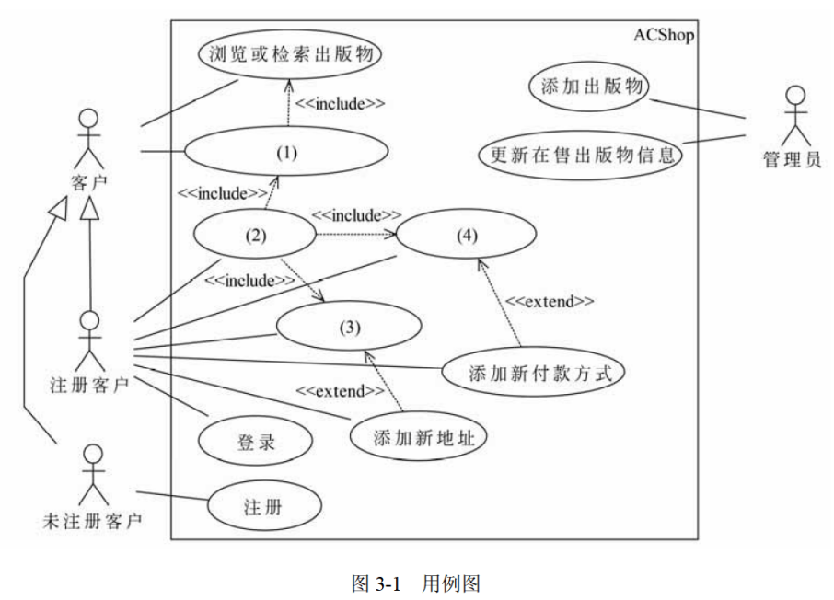
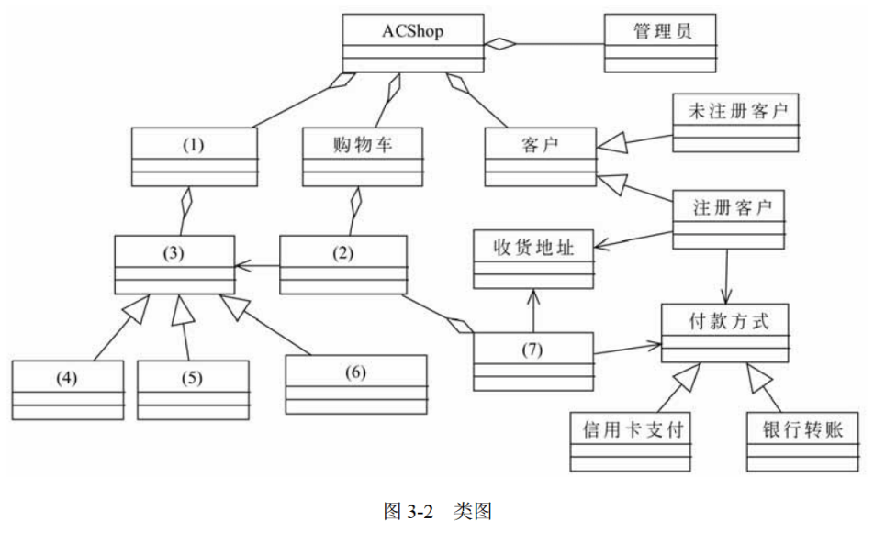

【问题1】（4分）
根据说明中的描述，给出图3-1中（1）〜（4）所对应的用例名。

【问题2】（4分）
根据说明中的描述，分别说明用例“添加新地址”和“添加新付款方式”会在何种情况下由图3-1中的用例（3）和（4）扩展而来？

【问题3】（7分）
根据说明中的描述，给出图3-2中（1）〜（7）所对应的类名。

解析在下一页！

视频解析P43〜P44：https://www.bilibili.com/video/BV11Z4y1z7Uc?p=43

文字解析：下方
